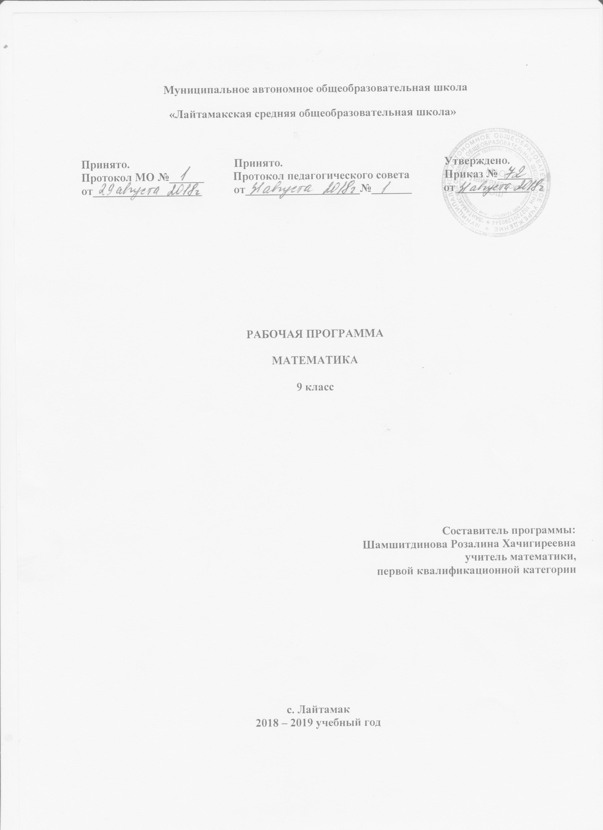
Раздел 1. Пояснительная записка
Рабочая программа по математике для 9 класса составлена на основе следующих нормативно-правовых документов:
- Федерального закона «Об образовании в Российской Федерации»
- Федерального компонента государственного образовательного стандарта основного общего образования № 1897 от 31.12.2015, утвержденного Приказом Министерства образования РФ от 05.03.2004г. «Об утверждении федерального компонента государственных образовательных стандартов основного общего и среднего (полного) общего образования в редакции от 23.06.2015г.
- Учебного плана МАОУ «Лайтамакская СОШ» на 2018 – 2019 учебный год.
- Федеральному перечню учебников
- Положению о рабочей программе
- Рабочих программ по алгебре. Предметная линия учебников. Ю.Н.Макарычев, Н.Г.Миндюк, и др. 7-9 классы, М.: «Просвещение», 2011
- Примерной программы общеобразовательных учреждений по геометрии 7–9 классы, к учебному комплексу для 7-9 классов (автор А.В. Погорелов, составитель Т.А. Бурмистрова – М: «Просвещение», 2011. – с. 19-21).
- «Алгебра-9» Учебник/автор: Ю.Н. Макарычев, Н.Г. Миндюк, К.Н. Нешков, С.Б. Суворова, «Просвещение», 2011 год.
- Геометрия,7-9», Учебник/автор: А.В. Погорелов, составитель Т.А. Бурмистрова – М: «Просвещение», 2011.
Программа детализирует и раскрывает содержание стандарта, определяет общую стратегию обучения, воспитания и развития учащихся средствами учебного предмета в соответствии с целями изучения математики, которые определены стандартом.
Цели и задачи обучения математики
Изучение математики в основной школе направлено на достижение следующих целей:
- продолжить овладевать системой математических знаний и умений, необходимых для применения в практической деятельности, изучения смежных дисциплин, продолжения образования;
- продолжить интеллектуальное развитие, формирование качеств личности, необходимых человеку для полноценной жизни в современном обществе, свойственных математической деятельности: ясности и точности мысли, критичности мышления, интуиции, логического мышления, элементов алгоритмической культуры, пространственных представлений, способности к преодолению трудностей;
- продолжить формировать представление об идеях и методах математики как универсального языка науки и техники, средства моделирования явлений и процессов;

Общая характеристика учебного предмета
Математическое образование в основной школе складывается из следующих содержательных компонентов (точные названия блоков): арифметика; алгебра; геометрия; элементы комбинаторики, теории вероятностей, статистики и логики. В своей совокупности они отражают богатый опыт обучения математике в нашей стране, учитывают современные тенденции отечественной и зарубежной школы и позволяют реализовать поставленные перед школьным образованием цели на информационно емком и практически значимом материале. Эти содержательные компоненты, развиваясь на протяжении всех лет обучения, естественным образом переплетаются и взаимодействуют в учебных курсах.
Арифметика призвана способствовать приобретению практических навыков, необходимых для повседневной жизни. Она служит базой для всего дальнейшего изучения математики, способствует логическому развитию и формированию умения пользоваться алгоритмами.
Алгебра нацелена на формирование математического аппарата для решения задач из математики, смежных предметов, окружающей реальности. Язык алгебры подчеркивает значение математики как языка для построения математических моделей, процессов и явлений реального мира. Одной из основных задач изучения алгебры является развитие алгоритмического мышления, необходимого, в частности, для освоения курса информатики; овладение навыками дедуктивных рассуждений. Преобразование символических форм вносит свой специфический вклад в развитие воображения, способностей к математическому творчеству. Другой важной задачей изучения алгебры является получение школьниками конкретных знаний о функциях как важнейшей математической модели для описания и исследования разнообразных процессов (равномерных, равноускоренных, экспоненциальных, периодических и др.), для формирования у учащихся представлений о роли математики в развитии цивилизации и культуры.
Геометрия – один из важнейших компонентов математического образования, необходимая для приобретения конкретных знаний о пространстве и практически значимых умений, формирования языка описания объектов окружающего мира, для развития пространственного воображения и интуиции, математической культуры, для эстетического воспитания учащихся. Изучение геометрии вносит вклад в развитие логического мышления, в формирование понятия доказательства.
Элементы логики, комбинаторики, статистики и теории вероятностей становятся обязательным компонентом школьного образования, усиливающим его прикладное и практическое значение. Этот материал необходим, прежде всего, для формирования функциональной грамотности – умений воспринимать и анализировать информацию, представленную в различных формах, понимать вероятностный характер многих реальных зависимостей, производить простейшие вероятностные расчеты. Изучение основ комбинаторики позволит учащемуся осуществлять рассмотрение случаев, перебор и подсчет числа вариантов, в том числе в простейших прикладных задачах.
При изучении статистики и теории вероятностей обогащаются представления о современной картине мира и методах его исследования, формируется понимание роли статистики как источника социально значимой информации и закладываются основы вероятностного мышления.

Место предмета «Математика» в учебном плане МАОУ «Лайтамаксая СОШ».
Федеральный базисный учебный план для образовательных учреждений Российской Федерации предусматривает обязательное изучение математики в 9 классе- 170 учебных часов в год, из них на изучение тем по алгебре отводится 102 часа, на изучение тем по геометрии – 68 часов, что соответствует Учебному плану МАОУ «Лайтамаксая СОШ» на 2018 – 2019 учебный год. Срок реализации программы – 1 год.
Количество часов, отведенное на изучение учебного предмета в соответствии с Учебным планом МАОУ «Лайтамакская СОШ» на 2018 – 2019 учебный год:
В неделю – 5 часов;
- 1 четверть – 40 часов;
- 2 четверть - 40 часов;
- 3 четверть – 50 часов;
- 4 четверть – 40 часов;
Год – 170 часов.

Раздел 2. Планируемые результаты изучения курса математики
Результаты обучения
Результаты обучения представлены в Требованиях к уровню подготовки и задают систему итоговых результатов обучения, которых должны достигать все учащиеся, оканчивающие основную школу, и достижение которых является обязательным условием положительной аттестации ученика за курс основной школы. Эти требования структурированы по трем компонентам: «знать/понимать», «уметь», «использовать приобретенные знания и умения в практической деятельности и повседневной жизни». При этом последние два компонента представлены отдельно по каждому из разделов содержания.

ТРЕБОВАНИЯ К УРОВНЮ ПОДГОТОВКИ ВЫПУСКНИКОВ
В результате изучения математики девятиклассник должен

Знать/понимать
- существо понятия математического доказательства; приводить примеры доказательств;
- существо понятия алгоритма; приводить примеры алгоритмов;
- как используются математические формулы, уравнения и неравенства; примеры их применения для решения математических и практических задач;
- как математически определенные функции могут описывать реальные зависимости; приводить примеры такого описания;
- как потребности практики привели математическую науку к необходимости расширения понятия числа;
- вероятностный характер многих закономерностей окружающего мира; примеры статистических закономерностей и выводов;
- каким образом геометрия возникла из практических задач землемерия; примеры геометрических объектов и утверждений о них, важных для практики;
- смысл идеализации, позволяющей решать задачи реальной действительности математическими методами, примеры ошибок, возникающих при идеализации.

Арифметика
Уметь
- выполнять устно арифметические действия: сложение и вычитание двузначных чисел и десятичных дробей с двумя знаками, умножение однозначных чисел, арифметические операции с обыкновенными дробями с однозначным знаменателем и числителем;
- переходить от одной формы записи чисел к другой, представлять десятичную дробь в виде обыкновенной и в простейших случаях обыкновенную в виде десятичной, проценты — в виде дроби и дробь — в виде процентов; записывать большие и малые числа с использованием целых степеней десятки;
- выполнять арифметические действия с рациональными числами, сравнивать рациональные и действительные числа; находить в несложных случаях значения степеней с целыми показателями и корней; находить значения числовых выражений;
- округлять целые числа и десятичные дроби, находить приближения чисел с недостатком и с избытком, выполнять оценку числовых выражений;
- пользоваться основными единицами длины, массы, времени, скорости, площади, объема; выражать более крупные единицы через более мелкие и наоборот;
- решать текстовые задачи, включая задачи, связанные с отношением и с пропорциональностью величин, дробями и процентами.

использовать приобретенные знания и умения в практической деятельности и повседневной жизни для
- решения несложных практических расчетных задач, в том числе c использованием при необходимости справочных материалов, калькулятора, компьютера;
- устной прикидки и оценки результата вычислений; проверки результата вычисления, с использованием различных приемов; интерпретации результатов решения задач с учетом ограничений, связанных с реальными свойствами рассматриваемых процессов и явлений.

Алгебра
Уметь
- составлять буквенные выражения и формулы по условиям задач; осуществлять в выражениях и формулах числовые подстановки и выполнять соответствующие вычисления, осуществлять подстановку одного выражения в другое; выражать из формул одну переменную через остальные;
- выполнять основные действия со степенями с целыми показателями, с многочленами и с алгебраическими дробями; выполнять разложение многочленов на множители; выполнять тождественные преобразования рациональных выражений;
- применять свойства арифметических квадратных корней для вычисления значений и преобразований числовых выражений, содержащих квадратные корни;
- решать линейные, квадратные уравнения и рациональные уравнения, сводящиеся к ним, системы двух линейных уравнений и несложные нелинейные системы;
- решать линейные и квадратные неравенства с одной переменной и их системы,
- решать текстовые задачи алгебраическим методом, интерпретировать полученный результат, проводить отбор решений, исходя из формулировки задачи;
- изображать числа точками на координатной прямой;
- определять координаты точки плоскости, строить точки с заданными координатами; изображать множество решений линейного неравенства;
- распознавать арифметические и геометрические прогрессии; решать задачи с применением формулы общего члена и суммы нескольких первых членов;
- находить значения функции, заданной формулой, таблицей, графиком по ее аргументу; находить значение аргумента по значению функции, заданной графиком или таблицей;
- определять свойства функции по ее графику; применять графические представления при решении уравнений, систем, неравенств;
- описывать свойства изученных функций, строить их графики.
использовать приобретенные знания и умения в практической деятельности и повседневной жизни для
- для выполнения расчетов по формулам, для составления формул, выражающих зависимости между реальными величинами; для нахождения нужной формулы в справочных материалах;
- при моделировании практических ситуаций и исследовании построенных моделей с использованием аппарата алгебры;
- для описания зависимостей между физическими величинами соответствующими формулами, при исследовании несложных практических ситуаций;
- при интерпретации графиков реальных зависимостей между величинами.

Элементы логики, комбинаторики, статистики и теории вероятностей
Уметь
- проводить несложные доказательства, получать простейшие следствия из известных или ранее полученных утверждений, оценивать логическую правильность рассуждений, использовать примеры для иллюстрации и контрпримеры для опровержения утверждений;
- извлекать информацию, представленную в таблицах, на диаграммах, графиках; составлять таблицы, строить диаграммы и графики;
- решать комбинаторные задачи путем систематического перебора возможных вариантов и с использованием правила умножения;
- вычислять средние значения результатов измерений;
- находить частоту события, используя собственные наблюдения и готовые статистические данные;
- находить вероятности случайных событий в простейших случаях.
- использовать приобретенные знания и умения в практической деятельности и повседневной жизни для
- для выстраивания аргументации при доказательстве и в диалоге;
- для распознавания логически некорректных рассуждений;
- для записи математических утверждений, доказательств;
- для анализа реальных числовых данных, представленных в виде диаграмм, графиков, таблиц;
- для решения практических задач в повседневной и профессиональной деятельности с использованием действий с числами, процентов, длин, площадей, объемов, времени, скорости;
- для решения учебных и практических задач, требующих систематического перебора вариантов;
- для сравнения шансов наступления случайных событий, для оценки вероятности случайного события в практических ситуациях, сопоставления модели с реальной ситуацией;
- для понимания статистических утверждений.

Геометрия
Уметь
- пользоваться геометрическим языком для описания предметов окружающего мира;
- распознавать геометрические фигуры, различать их взаимное расположение;
- изображать геометрические фигуры; выполнять чертежи по условию задач; осуществлять преобразования фигур;
- распознавать на чертежах, моделях и в окружающей обстановке основные пространственные тела, изображать их;
- в простейших случаях строить сечения и развертки пространственных тел;
- проводить операции над векторами, вычислять длину и координаты вектора, угол между векторами;
- вычислять значения геометрических величин (длин, углов, площадей, объемов); в том числе: для углов от 0 до 180° определять значения тригонометрических функций по заданным значениям углов; находить значения тригонометрических функций по значению одной из них, находить стороны, углы и площади треугольников, длины ломаных, дуг окружности, площадей основных геометрических фигур и фигур, составленных из них;
- решать геометрические задачи, опираясь на изученные свойства фигур и отношений между ними, применяя дополнительные построения, алгебраический и тригонометрический аппарат, соображения симметрии;
- проводить доказательные рассуждения при решении задач, используя известные теоремы, обнаруживая возможности для их использования;
- решать простейшие планиметрические задачи в пространстве.
использовать приобретенные знания и умения в практической деятельности и повседневной жизни для
- для описания реальных ситуаций на языке геометрии;
- для расчетов, включающих простейшие тригонометрические формулы;
- при решении геометрических задач с использованием тригонометрии
- для решения практических задач, связанных с нахождением геометрических величин (используя при необходимости справочники и технические средства);
- при построениях геометрическими инструментами (линейка, угольник, циркуль, транспортир).

Раздел 3. Содержание программы учебного курса.
Содержание программы по алгебре (102 часа)

Повторение – 3 часа

Повторение: Вычисления. Тождественные преобразования. Уравнения. Системы уравнений Неравенства. Входящая контрольная работа.

Квадратичная функция – 25 часа

Функции и их способы задания. Область определения функции. Область значений функции Свойства функций. Квадратный трехчлен и его корни. Разложение квадратного трехчлена на множители. Сокращение дробей. Контрольная работа №1 «Функции» Функция и её свойства. Графики функции . Графики функции .
Построение графика квадратичной функции. Степенная функция. Контрольная работа №2 «График квадратичной функции»

Уравнения и неравенства с одной переменной – 17 часов

Решение неравенств второй степени. Графический метод. Решение неравенств методом интервалов.
Целое уравнение и его корни. Уравнения, приводимые к квадратным
Контрольная работа № 3 «Решение неравенств второй степени. Целое уравнение».

Уравнения и неравенства с двумя переменными – 20 часов

Уравнение с двумя переменными и её график.
Графический способ решение систем уравнений второй степени.
Решение систем уравнений второй степени. Решение задач с помощью систем уравнений второй степени. Неравенства с одной переменной.
Полугодовая контрольная работа. Контрольная работа №4 «Решение систем уравнений второй степени».

Арифметическая и геометрическая прогрессия – 17 часов

Последовательности. Определение арифметической прогрессии
Формула n-го члена арифметической прогрессии. Формула суммы n первых членов арифметической прогрессии. Контрольная работа №5«Арифметическая прогрессия». Определение геометрической прогрессии. Формула n-го члена геометрической прогрессии. Формула суммы n первых членов геометрической прогрессии.
Сумма бесконечной геометрической прогрессии при |q|<1.
Контрольная работа №6 «Геометрическая прогрессия».

Элементы комбинаторики и теории вероятностей – 10 часов

Примеры комбинаторных задач. Перестановки. Факториалы. Размещения. Сочетания.
Вероятность случайного события. Сложение и умножение вероятностей.
Контрольная работа № 7 по теме «Элементы комбинаторики».

Повторение. Подготовка к ГИА. – 11 часов
Содержание программы по геометрии (68 часов)

Вводное повторение-2 ч.
Векторы – 9 ч.
Понятие вектора. Сложение и вычитание векторов. Умножение вектора на число.
Применение векторов к решению задач.

Метод координат – 11 ч.

Координаты вектора. Простейшие задачи в координатах. Уравнения прямой и окружности. Решение задач. Контрольная работа №1 «Векторы. Метод координат».
Соотношение между сторонами и углами треугольника.
Скалярное произведение векторов – 12 ч.
Синус, косинус и тангенс угла. Скалярное произведение векторов. Соотношение между сторонами и углами треугольника. Решение задач. Контрольная работа №2 «Соотношения между сторонами и углами треугольника».

Длина окружности. Площадь круга – 12 ч.
Правильные многоугольники. Длина окружности. Площадь круга.
Контрольная работа №3 «Длина окружности и площадь круга».
Движения – 12 ч. Понятие движения. Параллельный перенос. Поворот. Решение задач. Контрольная работа №4 «Движение».
Повторение. Подготовка к ГИА-10 ч.

Раздел 4. Тематическое планирование.
Содержание | Часов в авторской  программе | Часов в рабочей программе | Контрольные работы
Алгебра
Повторение | - | 4 | 1
Квадратичная функция | 22 | 25 | 2
Уравнения и неравенства с одной переменной | 14 | 17 | 1
Уравнения и неравенства с двумя переменными | 17 | 20 | 2
Арифметическая и геометрическая прогрессия | 15 | 17 | 2
Элементы комбинаторики и теории вероятностей | 13 | 10 | 1
Повторение. Подготовка к ГИА | 21 | 11 | Итоговое тестирование
Геометрия
Вводное повторение. | - | 2 | -
Векторы. Метод координат. | 18 | 20 | 1
Соотношение между сторонами и углами треугольника.  Скалярное произведение векторов. | 11 | 12 | 1
Длина окружности. Площадь круга. | 12 | 12 | 1
Движения. | 8 | 12 | 1
Повторение. Подготовка к ГИА | 19 | 10 | Итоговое тестирование

Ведущие  формы контроля | год | I  четверть | II  четверть | III  четверть | IV  четверть
Алгебра и начала математического анализа
Контрольные работы | 9 | 3 | 2 | 3 | 1
Самостоятельные работы | 14 | 5 | 5 | 2 | 2
Тесты | 8 | 2 | 3 | 1 | 2
Математические диктанты | 6 | 2 | - | 3 | 1
Геометрия
Контрольные работы | 4 | 1 | 1 | 1 | 1
Самостоятельные работы | 6 | 2 | 1 | 2 | 1
Тесты | 6 | - | 2 | 1 | 3
Математические диктанты | 4 | 1 | 1 | 1 | 1

Название раздела, темы | Наименование  контрольных работ | Сроки
Алгебра
Повторение | Входная контрольная работа.
Квадратичная функция | Контрольная работа №1 «Функции»  Контрольная работа №2 «График квадратичной функции»
Уравнения и неравенства с одной переменной | Контрольная работа № 3 «Решение неравенств второй степени. Целое уравнение».
Полугодовая контрольная работа.
Уравнения и неравенства с двумя переменными | Контрольная работа №4 «Уравнения и неравенства с двумя переменными»
Арифметическая и геометрическая прогрессия | Контрольная работа №5«Арифметическая прогрессия»  Контрольная работа №6 «Геометрическая прогрессия».
Элементы комбинаторики и теории вероятностей | Контрольная работа № 7 по теме «Элементы комбинаторики»
Повторение.  Подготовка к ГИА | Итоговое тестирование в формате ГИА
Геометрия
Входной контроль | -
Векторы. Метод координат | Контрольная работа №1 «Векторы. Метод координат».
Соотношение между сторонами и углами треугольника.  Скалярное произведение векторов. | Контрольная работа №2 «Соотношения между сторонами и углами треугольника
Длина окружности. Площадь круга. | Контрольная работа №3 «Длина окружности и площадь»
Движения. | Контрольная работа №4 «Движение».
Повторение.  Подготовка к ГИА. | Тест в формате ГИА.

